**Relatório - Equipe 1**

***Sobre as combinações do Greedy***

*Pacman para durante o play:*

-Todas ativas

-0 e 1

-0 e 3

-0, 1 e 3

-0, 2 e 3

-3

-1 e 3

*Só acaba de um jeito:*

-0 e 1

-0 e 2

-0 e 3

-1

-2

-3

-1 e 2

-1, 2 e 3

*O que deu certo na BFS:*

-0 e 2 (Nível 9 de profundidade)

**Script Greedy :**

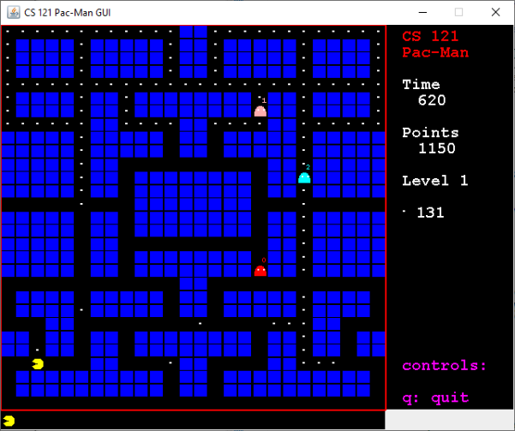Quando **todas as heurísticas estão ativadas**

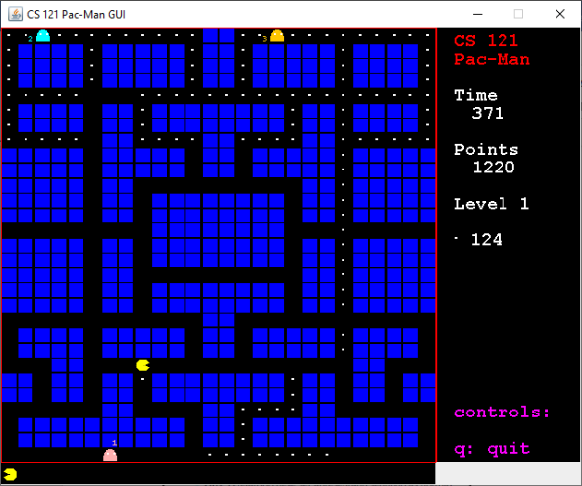

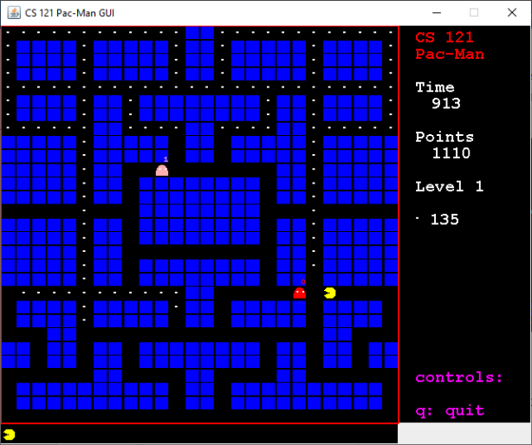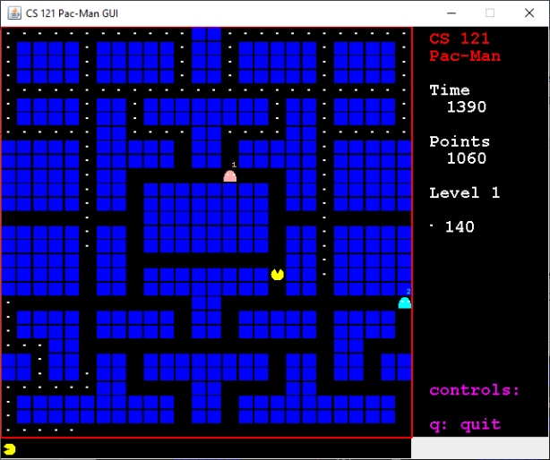Quando a **heurística zero** está ativada e o resto desativada, tende a demorar e só trocar de direção sem parar.

Quando as **heurística zero e a 1** ficam ativadas o pacman tende a ficar na parte de baixo do “mapa”, apenas subindo um pouco caso precise fugir dos fantasmas.

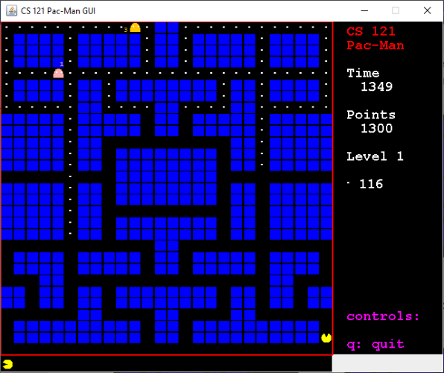

Quando as **heurística zero e 2** estão ativadas

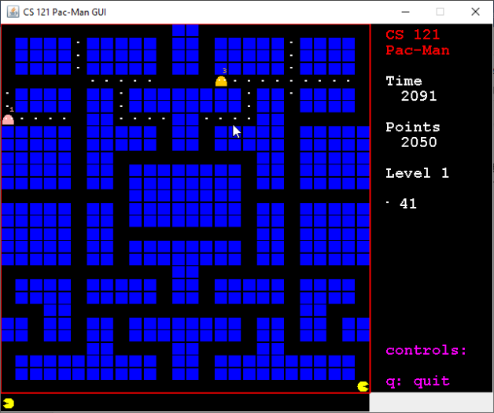

Quando a **heurística zero e 3** estão ativadas

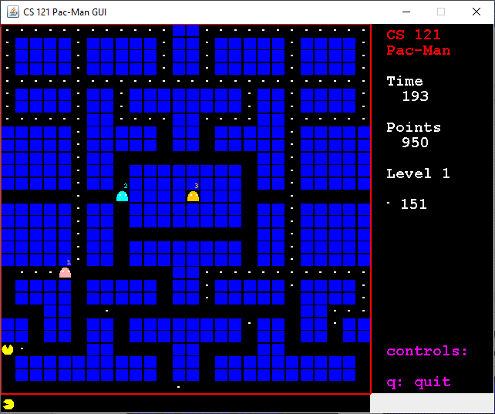

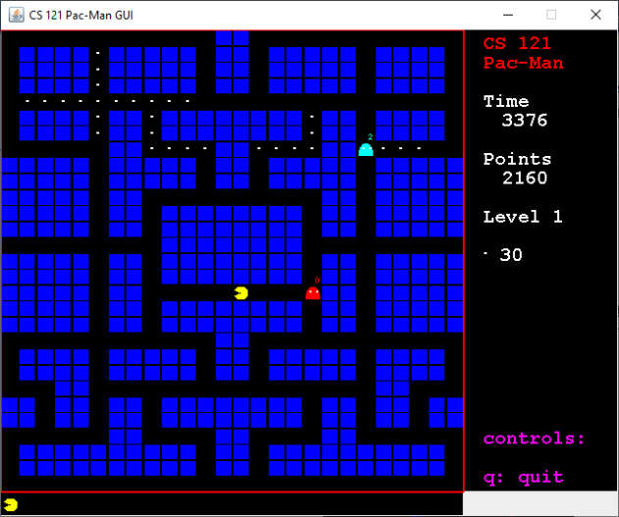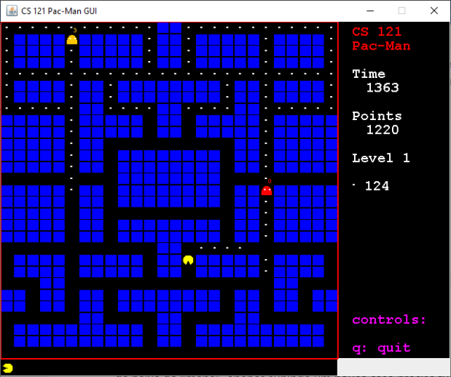Quando a **heurística zero, 1 e 2** ficam ativas o pacman ainda tem preferencia de ficar na parte de baixo do mapa, porém, depois de um bom tempo ele sobe, da uma voltinha e volta pra baixo, no primeiro teste faltou apenas 30 pontos para ele passar pro próximo nível. Já no segundo não foi tão bom assim.

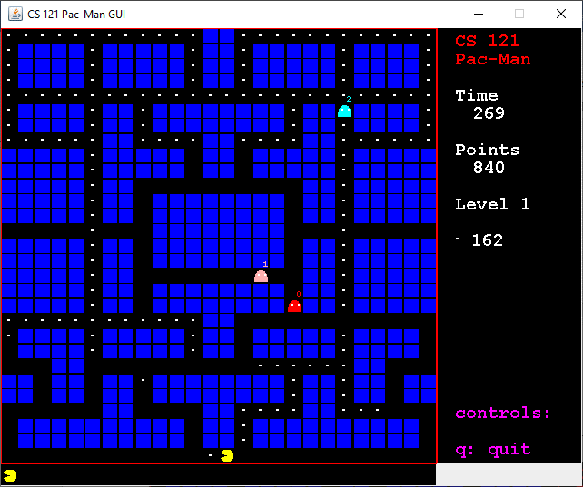Quando as **heuristicas zero, 1 e 3** estão ativadas

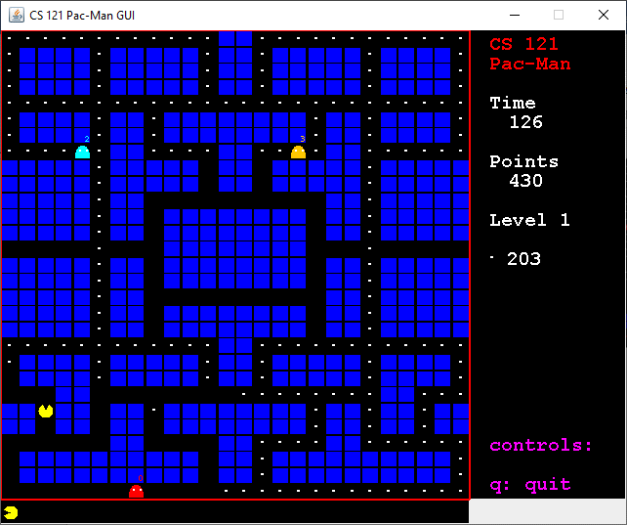

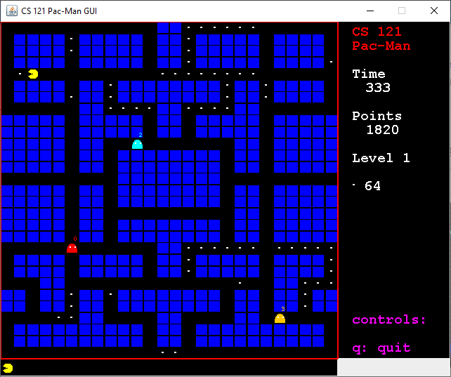Quando as **heurística zero, 2 e 3** estão ativadas

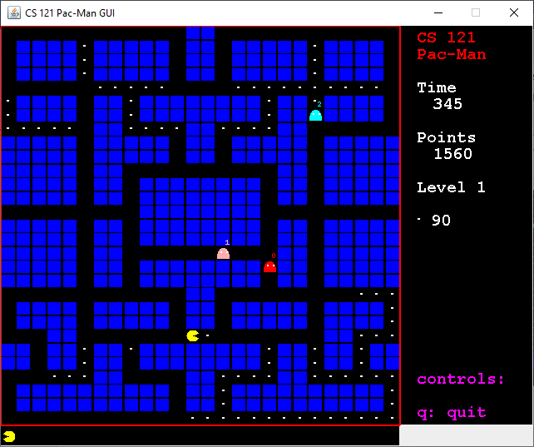

Quando a **heurística 1** fica ativada e o resto desativada tem o mesmo resultado da combinação da heurística zero e 1 juntas.

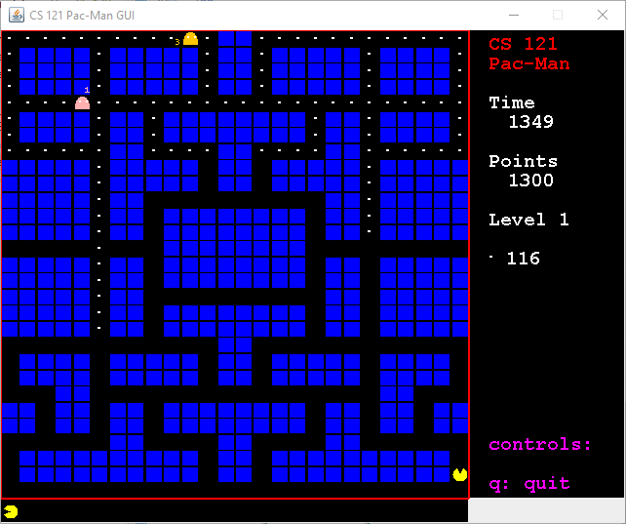

Quando a **heurística 2** está ativada

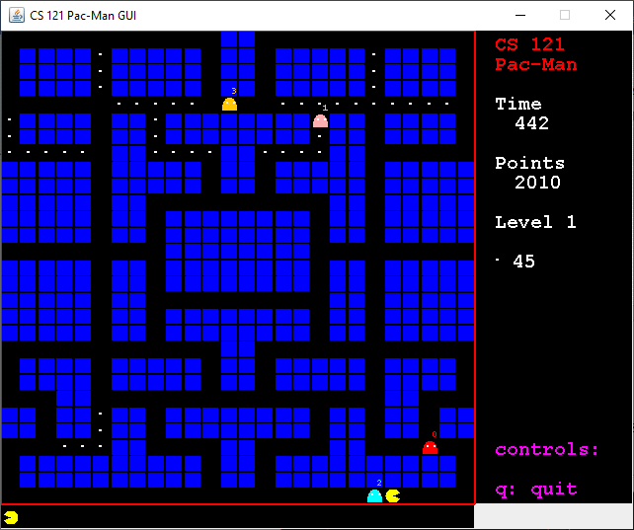

Quando a **heurística 3** está ativada

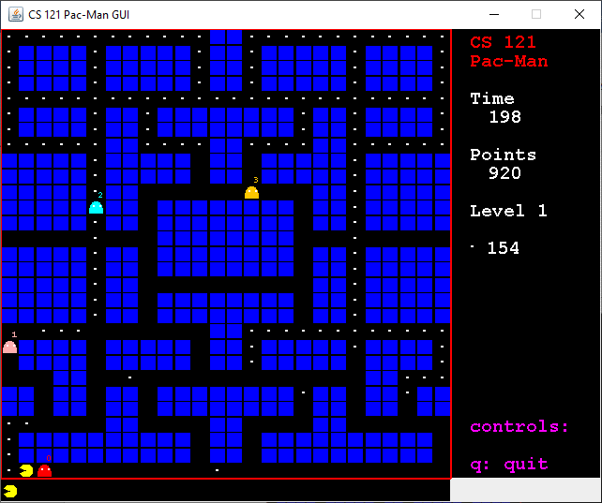

Quando as **heurística 1 e 2** ficam ativas e o resto desativadas é igual a combinação de zero, 1 e 2. Mas no caso ele sempre morre do mesmo jeito, na outra combinação teve outros tipo de game over.

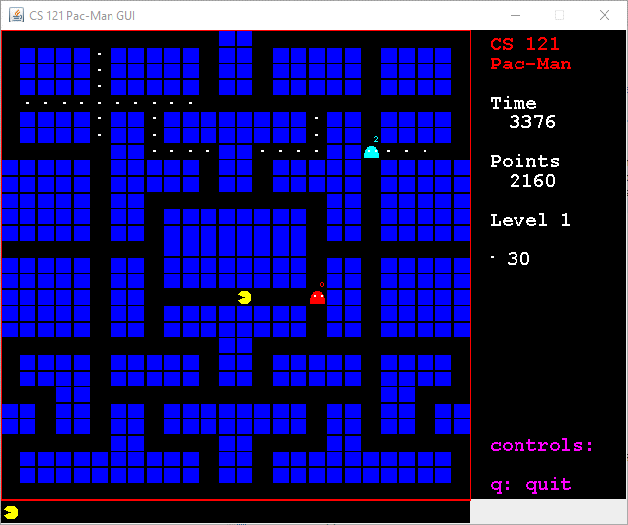

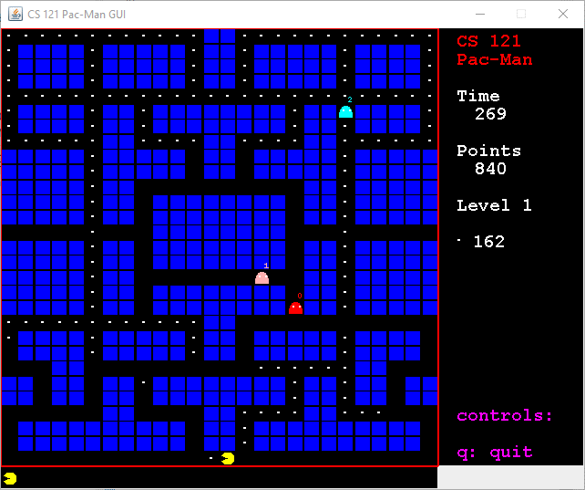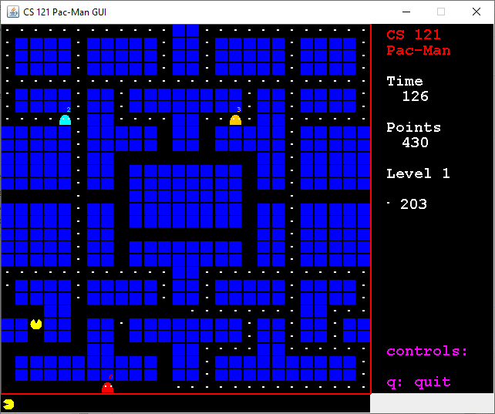Quando as **heurística 1 e 3** estão ativadas fica igual na combinação de zero, 1 e 3, com o porém de que nessa ele sempre morre de um desses dois jeitos.

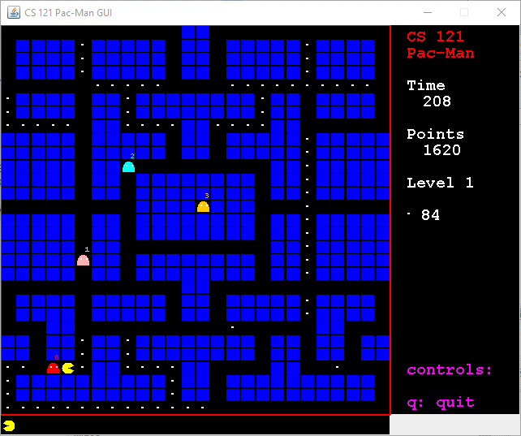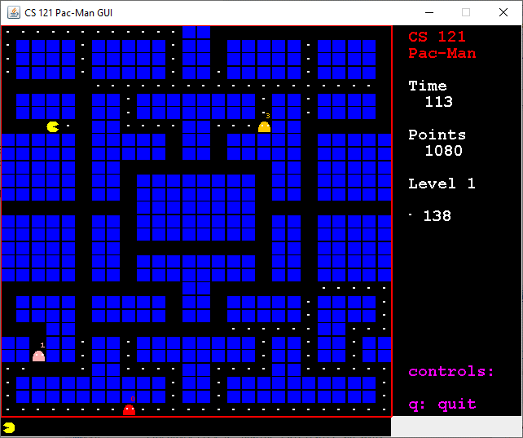Quando as **heurística 2 e 3** estão ativadas

Quando as **heurística 1, 2 e 3** estão ativadas

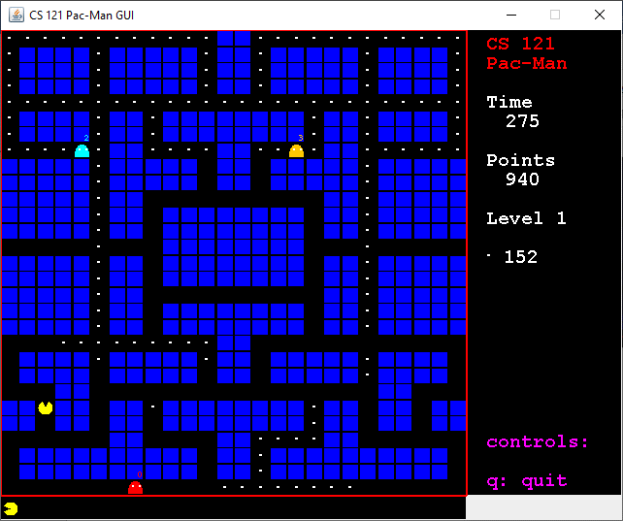

**Script BFS (Nível 9 de profundidade):**

Quando **todas as heurísticas estão ativadas** (zero, 1, 2 e 3)

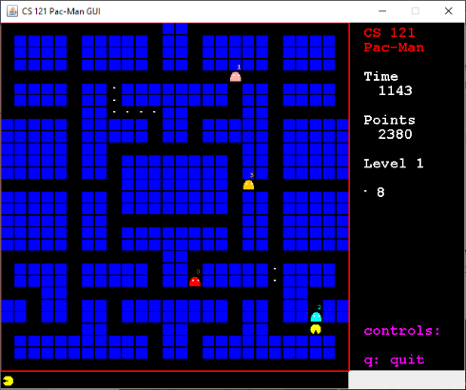

Quando a **heurística zero** está ativada

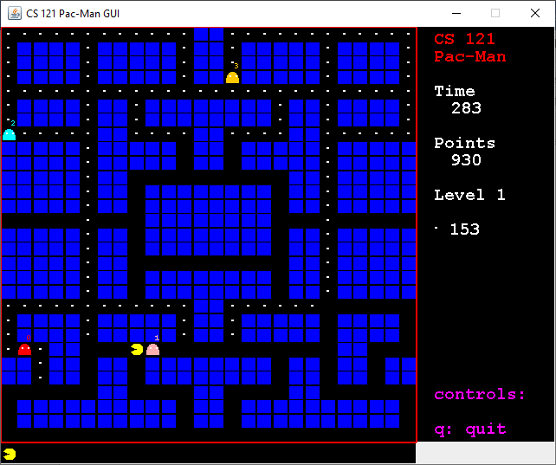

Quando as **heurísticas zero e a 1** estão ativadas

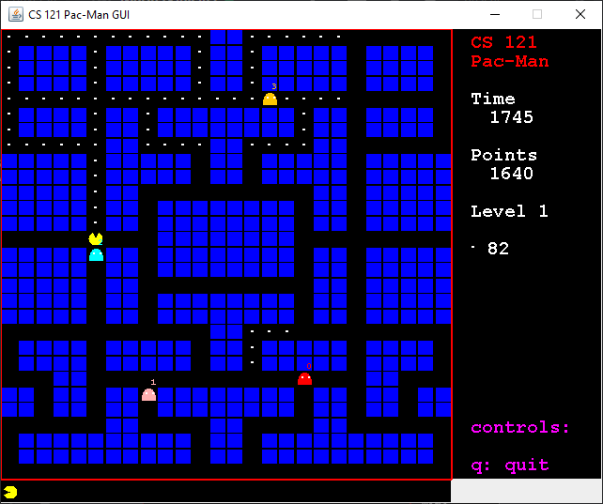

Quando as **heurísticas zero e 2** estão ativadas **(***foi a única combinação que fez o pacman passar de lvl***)**

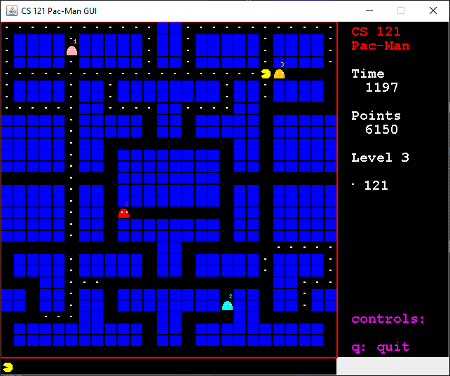

Quando as **heurísticas zero e 3** estão ativadas

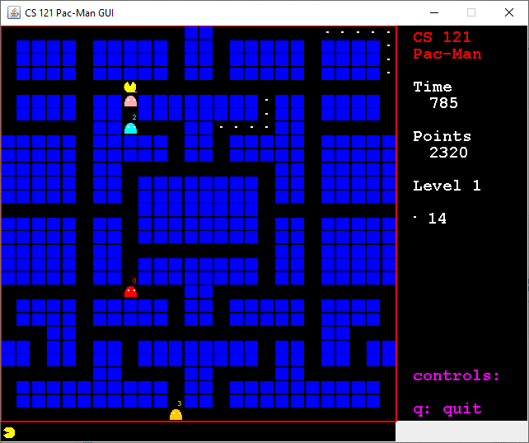

Quando as **heurísticas zero, 1 e 2** estão ativadas

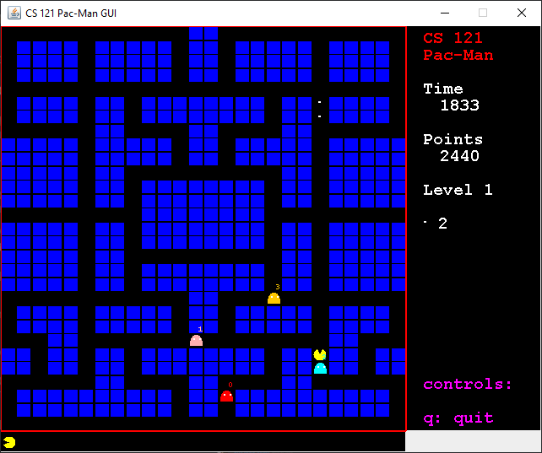

Quandoas **heurísticas zero, 1 e 3** estão ativadas

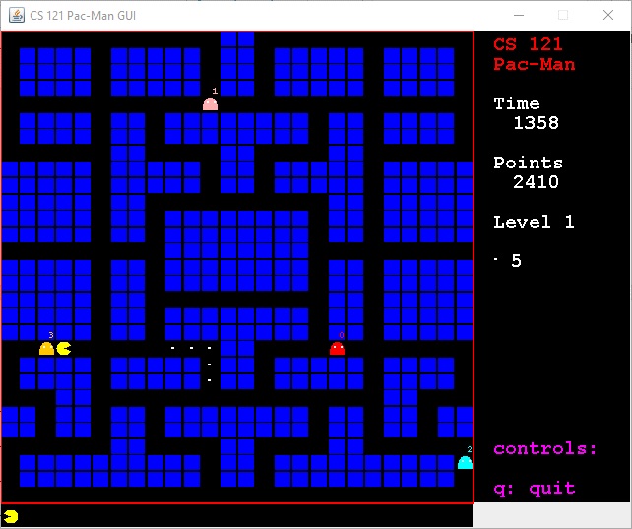

Quando as **heurísticas zero, 2 e 3** estão ativadas

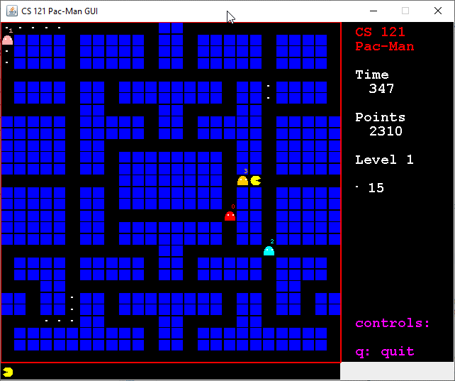

Quando a **heurística 1** está ativada

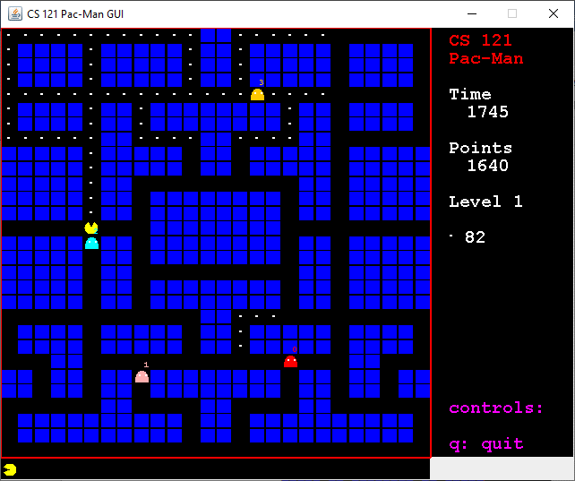

Quando a **heurística 2** está ativada

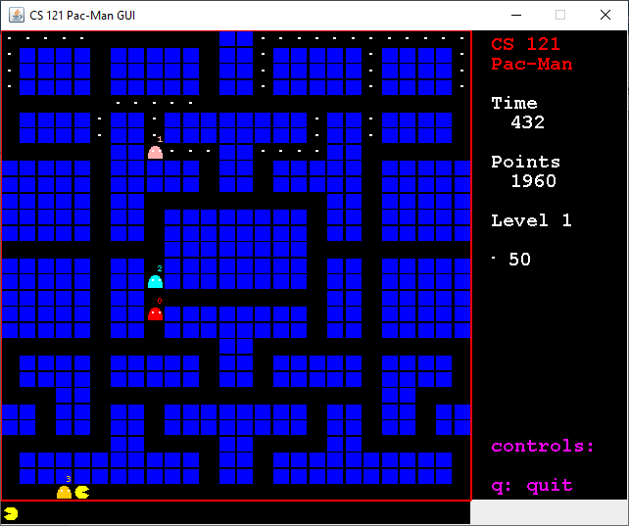

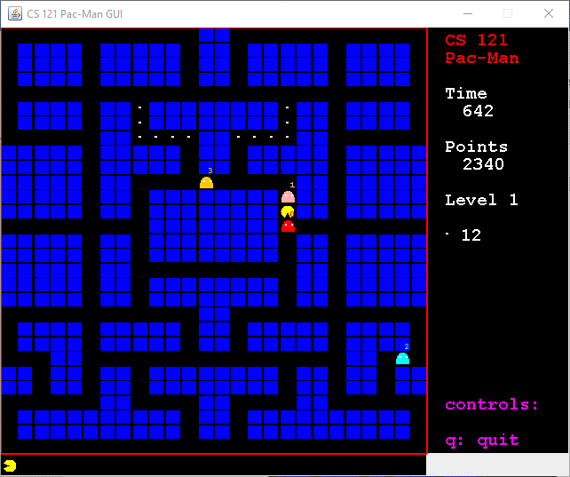Quando a **heurística 3** está ativada

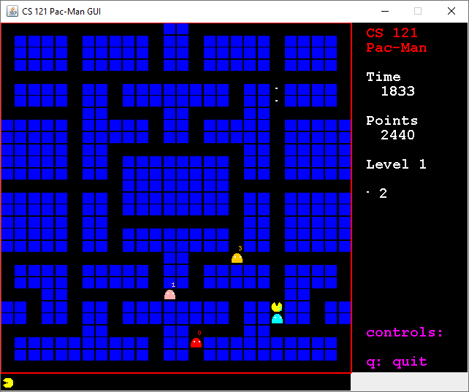Quando as **heurísticas 1 e 2** estão ativadas **(***resultado semelhante ao da heurística zero, 1 e 2***)**

Quando as **heurísticas 1 e 3** estão ativadas

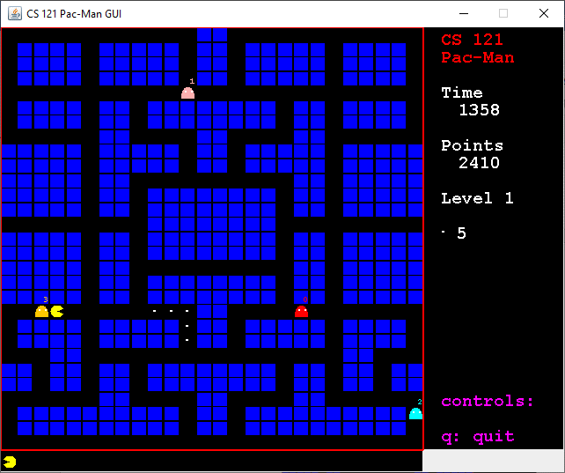

Quando as **heurísticas 2 e 3** estão ativadas

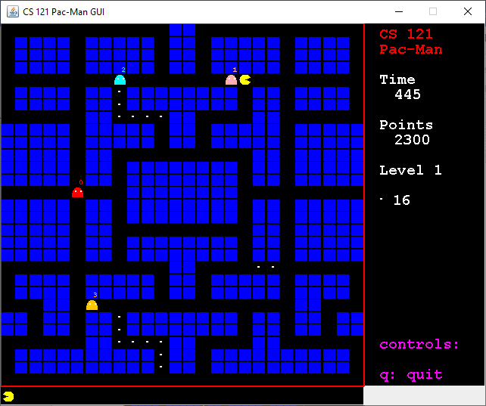

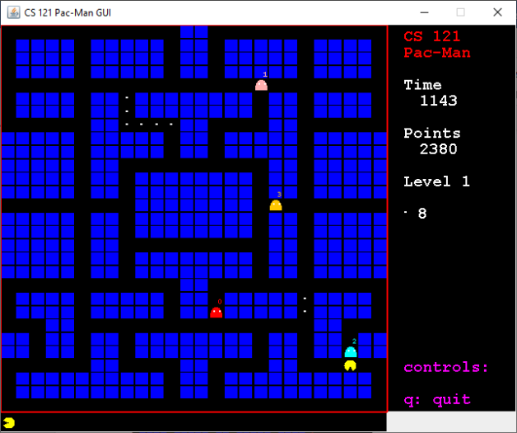Quando as **heurísticas 1, 2 e 3** estão ativadas **(***mesmo resultado de quando todas estão ativas***)**